客户缴费
客户可通过建行手机银行、网上银行、网站进行缴费。以手机银行为例：
1. 点击右下角“悦生活”
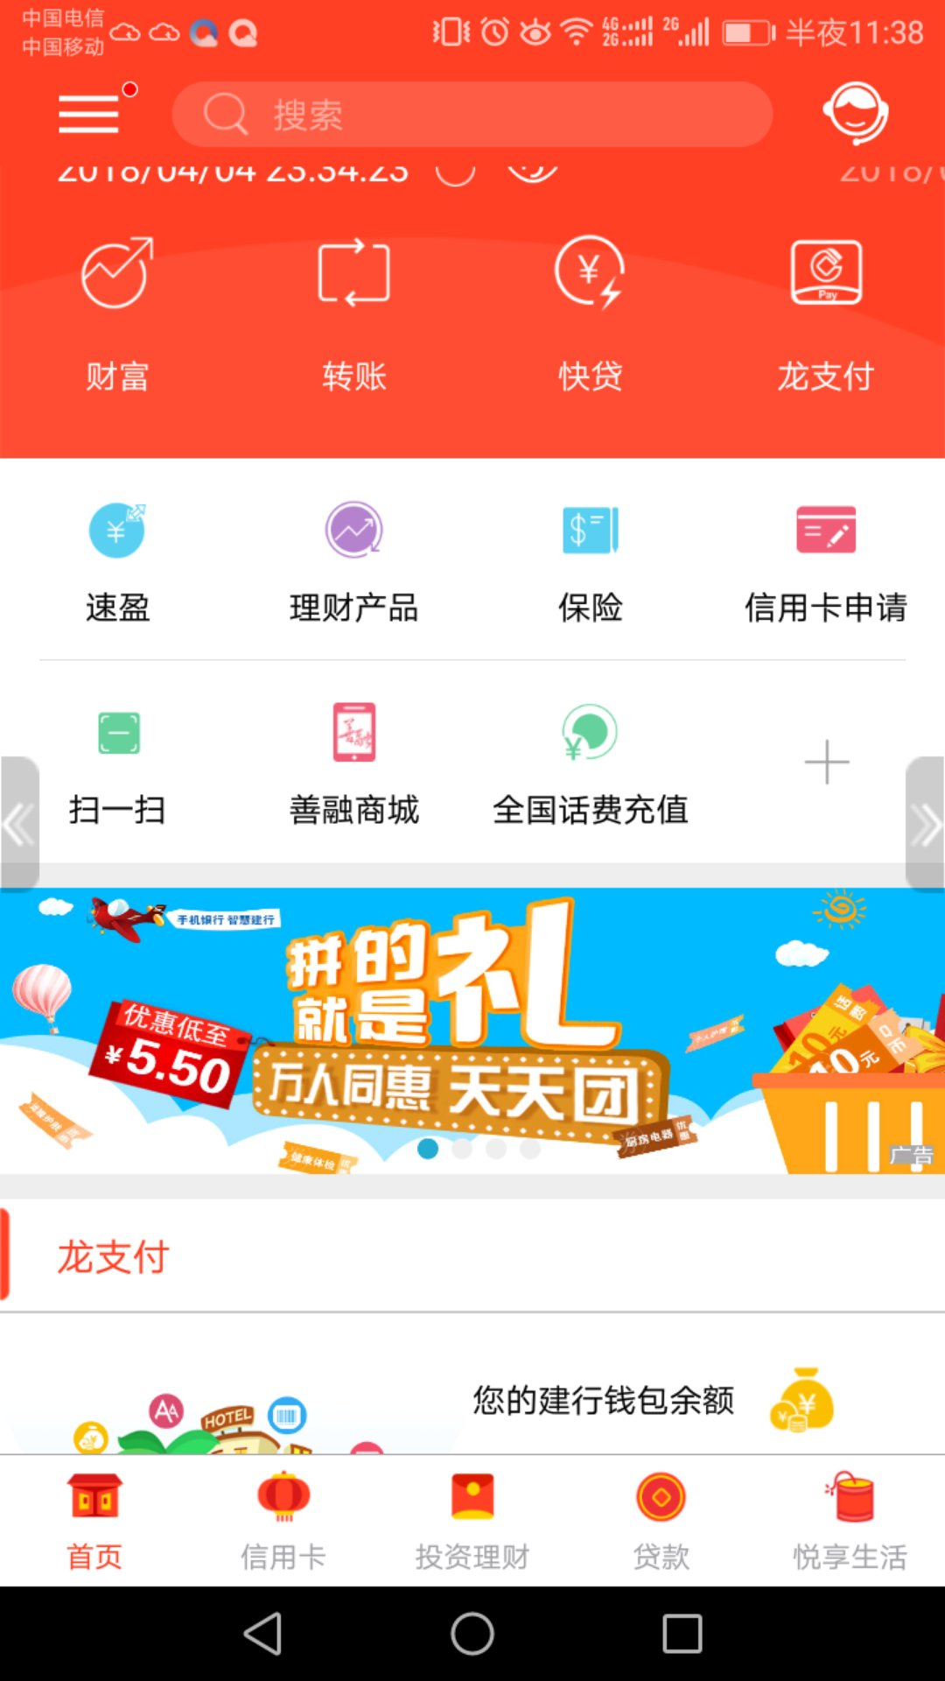

2.点击“学杂费”
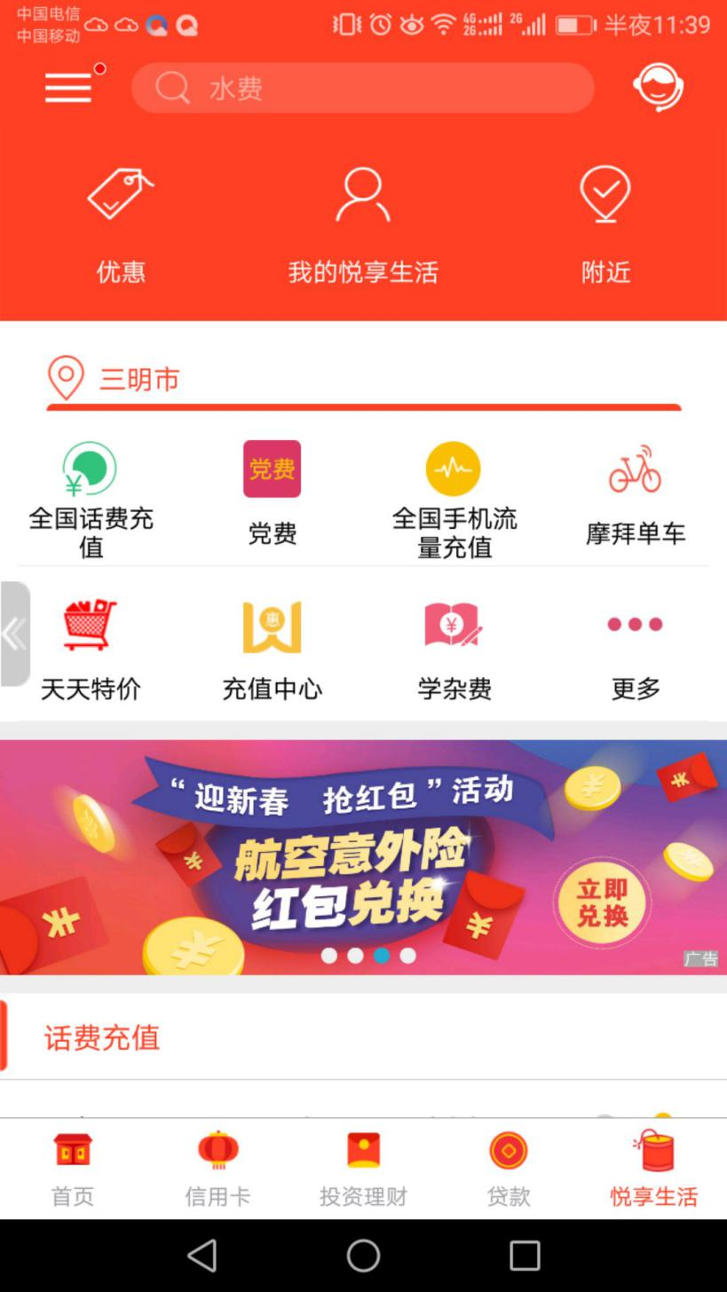
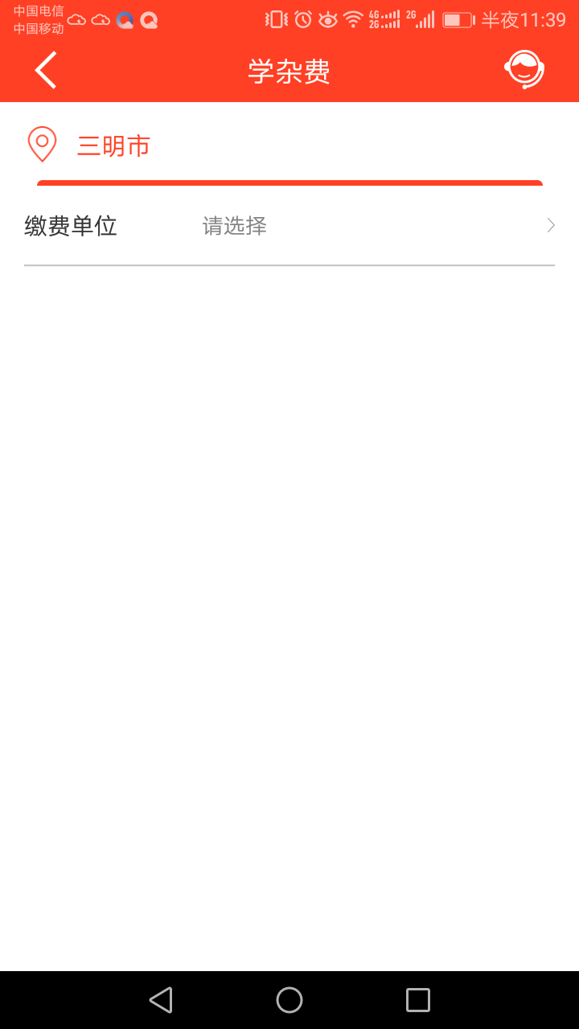

3.输入 三明学院
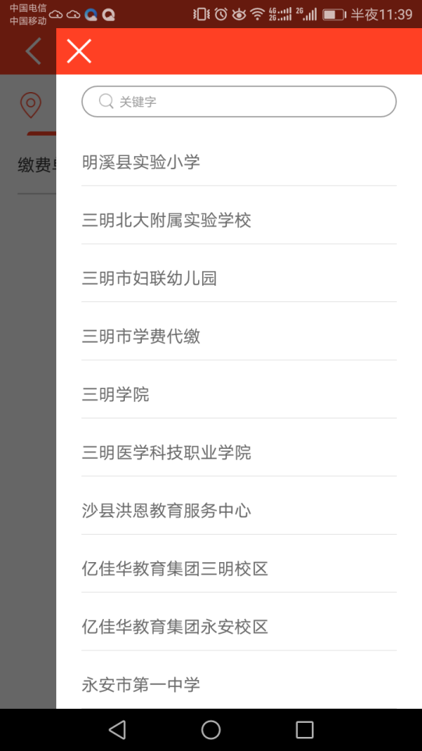
4. 输入学号

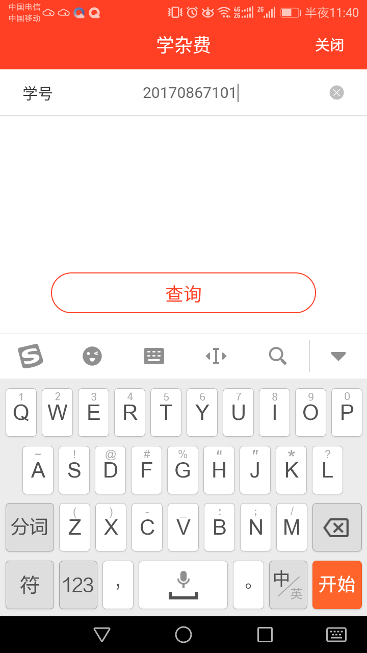

5.核对缴费信息，无误则点击“缴费”。
